第二单元 钠镁及其化合物
考纲要求：1、理解并能应用常见金属的活动顺序
2、了解钠、镁及其重要化合物的主要性质和重要应用
3、了解Na⁺、K⁺等常见离子的检验方法。
课前预习：
- 下列关于金属钠的叙述，错误的是
A、钠的还原性很强，只能以化合态存在于自然界中
B、钠质地很软，可用小刀切割，保存在煤油中
C、钠失火后可用大量水或者泡沫灭火器扑灭
D、钠的焰色反应为黄色，可用于雾天作指示灯
- 将同样大小的金属钠与下列等量稀溶液反应时，既有气体生成，又有沉淀产生的是
①MgCl₂溶液 ②FeCl₃溶液 ③饱和NaCl溶液 ④AlCl₃溶液
A、①② B、①②③ C、①②④ D、 全部
3、将106gNa₂CO₃和84gNaHCO₃先经充分强热后，再分别跟足量的盐酸反应，下列说法错误的是
A、消耗盐酸一样多 B、放出CO₂的总量一样多
C、后者生成的NaCl是前者的一半 D、后者消耗的盐酸是前者的一半
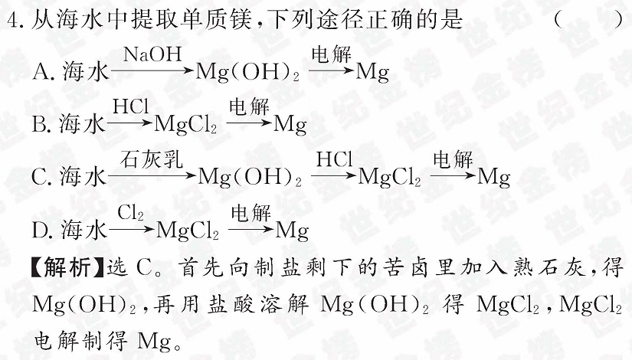

- 写出钠及其化合物的转化关系图，并写出相应的方程式。

3、画出工业上从海水中提取金属镁的流程图

典例解析
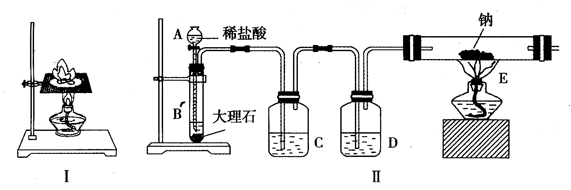
例1、如图Ⅰ所示，某同学将一小块钠放在石棉网上加热，观察到生成的产物除了淡黄色固体外还有一些黑色固体物质，当时该同学想这种黑色物质应该是钠表面吸附的煤油不完全燃烧产生的碳单质，但在学习了镁与CO₂的反应后，该同学又想：就金属活动性而言，Na比Mg还强，该黑色物质是否是Na与CO₂反应生成的碳单质。为了验证自己的想法，该同学利用图Ⅱ装置进行实验。
实验步骤如下：①切取一小块金属钠，用滤纸完全吸干煤油，再除去表面的氧化层，放进干燥的E中；②打开分液漏斗的活塞，使B中的反应进行一段时间后，再点燃E处的酒精灯。
实验现象如下：钠在充满CO₂气体的玻璃管中剧烈燃烧起来，产生大量的白烟；玻璃管中有黑色物质生成；待玻璃管冷却后，管壁上附着一层白色物质。请回答下列问题：
（1）C中盛放的试剂是 ，作用是 ；
D中盛放的试剂是 ， 作用是 ；
（2） B中的反应进行一段时间后，再点燃E处的酒精灯的目的是 。
（3）该同学将白色物质和黑色物质分别溶于水，发现黑色物质不溶于水，白色物质能溶于水。由此，该同学得出结论，该黑色物质是Na与足量CO₂反应生成的碳单质，那么白色生成物是 。
（4）请设计一实验方案验证玻璃管内Na与足量CO₂反应生成的白色物质的成分，并写出实验步骤、现象和结论
。
（5）若先点燃E处的酒精灯，再打开分液漏斗的活塞，写出开始时玻璃管E中可能发生的反应的化学方程式 。

例2、在隔绝空气的条件下，某同学将一小块部分被氧化的钠块用一张已除去氧化膜、并用针刺一些小孔的铝箔包好，然后放入盛满水的水槽中，倒置。待钠反应完全后，在容器中仅收集到0.56L氢气（标准）此时测得铝箔质量比反应前减少了0.27g，水槽和容器内溶液的总体积为2L，溶液中NaOH的浓度为0.050mol/L
1，写出该实验的化学方程式
2，试通过计算确定该钠块中钠,钠元素的质量分数

